Українська мова. 5 клас
Тема. Алфавіт
Мета: поглибити знання учнів про український алфавіт,позначення звуків мовлення на письмі, навчити відрізняти звуки від букв; формувати загально пізнавальні вміння порівнювати одні букви, звуки з іншими та робити висновки; розвивати вимову та слухову культуру, дикцію; виховувати культуру мовлення.
Тип уроку: урок осмислення нових знань, формування практичних умінь і навичок, на основі набутих знань.
Хід уроку
- Організаційний момент.
- Перевірка домашнього завдання.
- Повідомлення теми, мети та завдань уроку. Мотивація навчальної діяльності.
- Пояснення нового матеріалу.
Систему знаків, що позначають звуки мови на письмі, вивчає графіка (від грец. grapho — пишу). Звуки мови на письмі позначаються буквами. Розташовані у прийнятій послідовності букви становлять алфавіт (від назв перших букв грецького алфавіту альфа і віта). Інші назви —азбука (від назв перших давніх слов'янських букв аз і буки та абетка (від сьогоднішніх назв букв а і бе).
В українському алфавіті 33 букви.

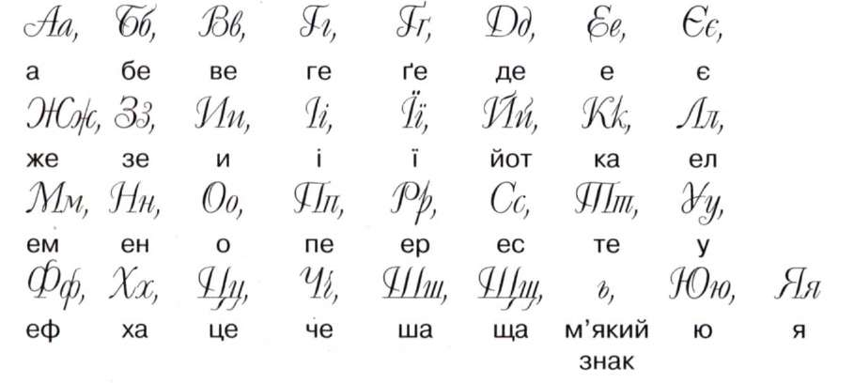

Знання алфавіту полегшує користування словниками.
Найчастіше звук позначається відповідною буквою (клас, чорний, два, мурований і т. д.). Проте повної відповідності між звуками і буквами немає. М'які приголосні звуки, крім [й], позначаються тими самими буквами, що й парні з ними тверді. М'якість приголосних позначається по-різному: буквами і, я, ю, є, м'яким знаком або й взагалі не позначається (перед іншим м'яким приголосним: пісня [піс'н'а].
Одна буква ноже позначати два звуки (щука [шчука], яма [йама]), один звук може позначатися двома або й трьома буквами [(дж)ерело] — джерело, [тін'] — тінь, [(дз')об] — дзьоб). М'який знак (ь) ніякого звука не позначає, а лише вказує на м'якість приголосного звука. Тому кількість звуків у вимовленому і кількість букв у записаному слові не завжди однакові. Трапляється, що кількість однакова, але відповідності між звуками і буквами немає (напр. щось (4 букви), [шчос'] (4 звуки), але буква щ позначає 2 звуки, а звук [с'] позначений двома буквами. Буква ї завжди позначає 2 звуки [йі], букви я, ю, є можуть позначати 2 звуки (як [йак], юшка [йушка], моє[мойе]) або вказувати на м'якість приголосного: подяка [под'ака], любити [л'убити], синє[син'е]. Отже, для позначення 6 голосних звуків вживається 10 букв: а, о, у, і, й, е, ї, є, ю, я, а для позначення 32 приголосних - 27 букв (усі, крім а, о, у, і, й, е).
- Закріплення вивченого.
- Колективна робота.
а) вставити пропущені букви алфавіту;
а, …,в, …,є, …,ї, …,п, …,х, …,щ, …,я.
б) пронумеруйте слова кожної групи в алфавітному порядку, зважаючи на другу букву, а де потрібно, на наступні.
- _Процент. _Проба. _Просо. _Проза. _Проект.
- _Краб. _Кум. _Корч. _Кафель. _Килим.
- _Сполох. _Спрут. _Спад. _Сплав. _Спека.
2. Робота в групах.
Зробити звуковий запис слів,розташувавши їх в алфавітному порядку.

1 група. Кущ, чад, наїзд, щука, баян, дзиґа, об’єкт, рядок, люлька.

2 група. Соя, джура, нащось, уява, цвях, об’єкт, низько, твоєю, флюс, ґедзь.
(Перевірка виконаної роботи.)

3.Робота в парах.
(Пригадати правопис власних назв.)

1 ряд. Розмістіть в алфавітному порядку прізвища давньоруських князів.

Олег, Аскольд, Святослав, Ігор, Всеволод,Володимир, Ольга, Святополк, Данило, Ярослав.

2 ряд. Розмістіть в алфавітному порядку прізвища українських гетьманів.

Богдан Хмельницький, Іван Виговський, Юрій Хмельницький, Павло Тетеря, Іван Брюховецький, Іван Мазепа, Павло Полуботок, Данило Апостол.

3 ряд. Розмістіть в алфавітному порядку прізвища видатних українських художників.

Шевченко Т.Г., Мурашко М.І., Васильківський С.І., Костадні І.С., Касіян В.І., Їжакевич І.С., Яблонська Т.Н., Божій М.М.
(Перевірка виконаної роботи.)

4.Самостійна робота.
Пригадати види мистецтва, визначення слів – антонімів та чому казки називаються літературними.

1 варіант. Розташувати в алфавітному порядку види мистецтва.
Архітектура, музика, будівництво, художня література, образотворче мистецтво.
2 варіант. Підберіть антоніми до кожного з слів і розташуйте в алфавітному порядку.
Добро, щастя, веселий, роботящий, мир, сміх.
3 варіант. Запишіть в алфавітному порядку назви літературних казок.
«Про жар – птицю та вовка», «Василина Прекрасна», «Фарбований Лис», «Розумна жінка», «Снігова королева», «Хуха - Моховинка», «Цар Плаксій та Лоскотон», «Кіт у чоботах».

Хвилинка відпочинку

5. Тренувальні вправи.

а) відгадати загадки та розмістити відгадки за алфавітом;

Ні колода, ні пень – лежить цілий день,
Не косить, а їсти просить.

У кімнаті, у куточку,біля ліжка, на стіні –
сіра скринька на шнурочку
все розказує мені: і примовки, і пісні.

Хто всім нам хліб ділить?

Сиві кабани все поле залягли.

Лежить під хворостом догори хвостом і солі просить.

Без води миється, на печі гріється.

Лежить свинка, в неї поколена спинка.

- До якої частини мови відносяться слова – відгадки?
- Доведіть свою думку.
- Чому деякі із цих слів відповідають на питання хто?, а деякі на питання що?

б) пригадайте і запишіть в алфавітному порядку назви дерев, які ростуть в нашій місцевості;
(Береза, клен, липа, явір, дуб, ясен, акація, ялина, сосна і т.д.)

в) пригадайте і запишіть в алфавітному порядку комунікативні ознаки мовлення;
Доцільність, точність, ясність, правильність, виразність, естетичність.

- Назвіть мені професії людей, які найбільше повинні користуватися цими ознаками мовлення.
(Педагог, лікар, викладач, екскурсовод, юрист,артист, співак, письменник, поет, критик.)

г) запишіть ці назви в алфавітному порядку;
(Перевірка виконаної роботи)

д) послухайте ряд слів і дайте відповідь, де ви ними користуєтесь;
Сайт, браузер, сервер, принтер, сканер, флеш – карта,пошукова система, клавіатура, електронний підручник.
Запишіть ці слова в алфавітному порядку.

6. Творча робота.

а) складіть речення, в якому кожне наступне слово буде розміщене в алфавітному порядку.
Наприклад. Андрій був веселою грайливою дитиною Жовненка Захарія.

б) пригадайте і запишіть прислів’я, приказки та влучні вислови, в яких вживаються слова: азбука, алфавіт, буква.
Наприклад. У книжці шукай не букви, а думки.
Альфа і Омега.

- Підсумки уроку
- Домашнє завдання.
Записати в алфавітному порядку прізвища та імена героїв Великої Вітчизняної війни, наших земляків
- Пояснення домашнього завдання.
Домашнє завдання, яке ви будете виконувати – незвичайне. Адже вам доведеться закінчити ту роботу, яку розпочали ваші однолітки кілька років тому. Скориставшись «Книгою пам’яті України» та іншою довідковою літературою, вони записали прізвища та імена жителів нашого міста, які загинули в роки Великої Вітчизняної війни. А ваше завдання – закінчити цю роботу, розмістивши прізвища героїв алфавітом. Вам випала велика честь – кінцевий результат запису прізвищ героїв на букви Ю та Я.

